Batchmix (BMX) – Sistema de dissolução de sucralose
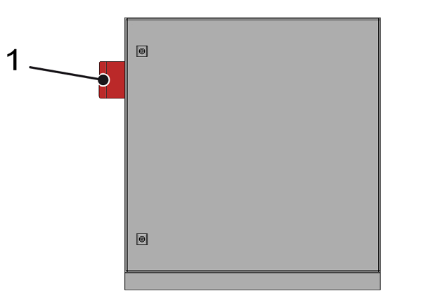
Figura 3-10: Dispositivo de aviso (Batchmix)
Nº | Descrição
1 | Sirene

Para descrição detalhada dos dispositivos de sinalização, consulte o capítulo “Operação”, seção “Dispositivos de aviso”.
 | Em certos casos, o sistema batchmix também pode apresentar um sinalizador luminoso juntamente com a sirene de aviso.

